Notulen Algemene Ledenvergadering (ALV) 20211121

Datum | zondag 21 november 14.00 - 15.00 uur
Aanwezigen | Peter Berkvens (Voorzitter), Jenny Wong (Secretaris), Manja Vollmann (Penningmeester), Francis P. (algemeen bestuurslid, afwezig), Patty Goumans (algemeen bestuurslid), 4 leden van de speeltuin
Agendapunten | 1) opening vergadering 2) mededelingen 3) Ingekomen stukken 4) vaststellen agenda 5) vaststellen notulen ALV 14 maart 2020 6) jaarverslag 7) Beleidsplan voor het komend jaar 8) jaarrekening en begroting 9) bestuur 10) WVTTK 11) Rondvraag 12) afsluiting

- Opening (Voorzitter Peter Berkvens)

[de volgorde van de agenda is gewijzigd. Punt 8 is eerst besproken direct na opening vanwege korte beschikbaarheid van de leden]

- Mededelingen – er waren geen mededelingen

- Ingekomen stukken (Secretaris) – we hebben geen stukken ontvangen van leden.

- Vaststellen agenda (Secretaris) – de agenda is als ongewijzigd vastgesteld.

- Vaststellen Notulen vorige ALV 14 maart 2020 (secretaris) – de agenda is als ongewijzigd vastgesteld. Samenvatting van deze notulen volgt hieronder:
- Corona - we stelden alle activiteiten uit om Coronaverspreiding te voorkomen en de speeltuin heeft gepaste maatregelen genomen voor speeltuinbezoekers.
- Bestuur - het vorige bestuur trad af en het huidige bestuur werd door alle aanwezigen goedgekeurd voor aanstelling.
- Budget - we hadden 7000 euro in kas. De gemeente moest deze gelden controleren in samenwerking met de Leidse bond van speeltuinen (LBS) als onafhankelijke partij. Alles klopte.
- Natuurspeeltuin - het ontwerp voor de nieuwe speeltuin was goedgekeurd door de gemeente als basisplan

- Jaarverslag (Voorzitter)
- De verbouwde speeltuin is opengegaan. Het is aanzienlijk drukker geworden en de speeltuin loopt goed. De verbouwing is nu afgerond.
- Het ledenaantal is enorm toegenomen van ongeveer 500 Leidse leden naar meer dan 1000 leden.
- De administratie is met een nieuwe database geprofessionaliseerd. Daarbij is gelet op de AVG.
- De website voor de nieuwe speeltuin is ook vernieuwd, inclusief de module voor feestjesboeken en het opgeven van nieuwe leden

- Beleidsplan voor het komend jaar
- De statuten moeten worden gewijzigd vanwege de nieuwe wet WBTR, Wetbestuur en toezicht rechtspersonen. Hiervoor wordt overkoepelend samengewerkt met de Leidse Bond Van Speeltuinen om dat gezamenlijk te doen voor alle speeltuinverenigingen.
- Omstreeks februari wordt er groot onderhoud gepleegd aan de speeltuin. Het gaat dan met name om aanvulling van zand en aanpassingen aan de waterloop en de vijver.
- Het invalidentoilet is nog niet gerealiseerd. De samenwerking met de Gemeente Leiden was in beginsel stroef, maar met hun afdeling Bouwen en Wonen is inmiddels wel overeenstemming bereikt dat het mag. Samen met een architect worden tekeningen gemaakt en daarna wordt de vergunningsaanvraag gedaan. Het zal niet meevallen om in deze tijd een betaalbare aannemer te vinden. We hopen de bouw na volgende zomer te kunnen beginnen. Financiering hiervan zal door middel van giften vanuit goede doelen gedaan worden.
- We willen graag meer vrijwilligers betrekken bij de speeltuin. Voor alle vrijwilligers/medewerkers worden ook een Verklaring Omtrent het Gedrag aangevraagd.

- Jaarrekening en Begroting (penningmeester) (dit punt was als eerste besproken na de opening van de vergadering)
- Speeltuinvereniging de Doorbraak verkeert in een gezonde financiële situatie. Op dit moment heeft de vereniging in totaal rond 12.000 € aan liquide middelen. Een deel van deze middelen is gereserveerd voor het realiseren van een invalidetoilet (gepland voor 2022).
- De crowdfundingacties in 2020 en 2021 hebben rond 7.000 € opgeleverd. Samen met de toegekende subsidies en donaties van rond 89.000 € (Fonds 1818, Druckerfonds, Leidse Bond van Speeltuinen, Wijkvereniging Tussen de Rijnen, Stichting Oranjefonds) zijn grote delen van het pluspakket van de nieuwe natuurspeeltuin gerealiseerd, zijn de toiletten en de beheerdersloge opgeknapt en zijn 2 ingangsborden geplaatst.
- De penningmeester presenteert de jaarrekening over 2020: “De boekencontrole voor het jaar 2020 vond plaats op 21 juni jl. en werd gedaan door een accountant in opdracht van de Leidse Bond van Speeltuinen. Bij de controle zijn geen onregelmatigheden aangetroffen. We vragen de leden om het bestuur décharge te verlenen over het boekjaar 2020.” De aanwezige leden verleenden het boekjaar décharge door middel van duim opsteken tijdens de vergadering. [De presentatie is onderaan deze notulen te lezen in Bijlage 1.]

- Bestuur (voorzitter/secretaris)
- Hoe het huidige bestuur functioneert. Alle bestuursleden hebben een gezin en doen vrijwillig het dagelijks bestuur en beheer voor de speeltuin. We krijgen er niet voor betaald. Elk lid heeft zijn of haar eigen taken en voert die vol enthousiasme uit. We zijn geen professionals, maar proberen verzoeken en vragen van leden altijd zo goed mogelijk te behandelen.
- Alle huidige bestuursleden kunnen nog 1 periode aanblijven. Dat wil zeggen tot de volgende ALV. Daarna treden we automatisch af volgens de statuten. We zijn daarna weer direct herbenoembaar. We kondigen tijdens de volgende ALV per persoon aan of we dan weer verder willen in het bestuur.

- Wat verder ter tafel komt (WVTTK) (Patty)
- Oproep om nieuwe vrijwilligers. Graag zouden we een vrijwilliger hebben die de vrijwilligerspool kan uitbreiden en de agenda kan plannen zodat we in het weekend de kiosk ook vaker open kunnen hebben en wat meer verschillende evenementen kunnen doen.

- Rondvraag
  - De penningmeester deelt haar zorgen over toenemende schade- en overlastincidenten door ongewenste bezoekers in de speeltuin ‘s nachts. We gaan deze zorgen en suggesties neerleggen bij de betrokken partijen (gemeente en de singelpark) voor evaluatie van het toegangs- en toezichtbeleid.

- Afsluiting
- Datum volgende ALV eind juni 2022

Bijlage 1: Kopie van de Jaarrekening 2020 presentatie bij punt 8.

Jaarrekening 2020 presentatie – p.1

Jaarrekening 2020 presentatie – p.2
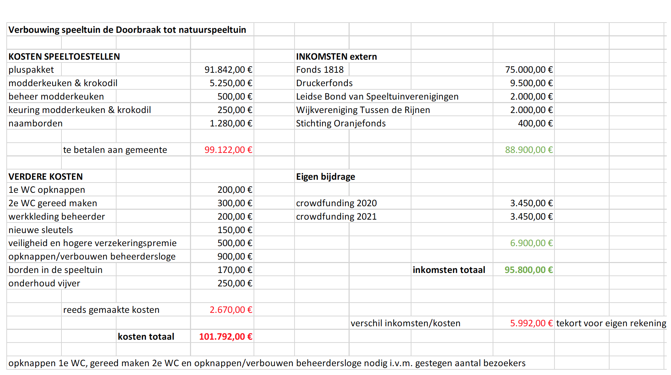

Jaarrekening 2020 presentatie – p.3

